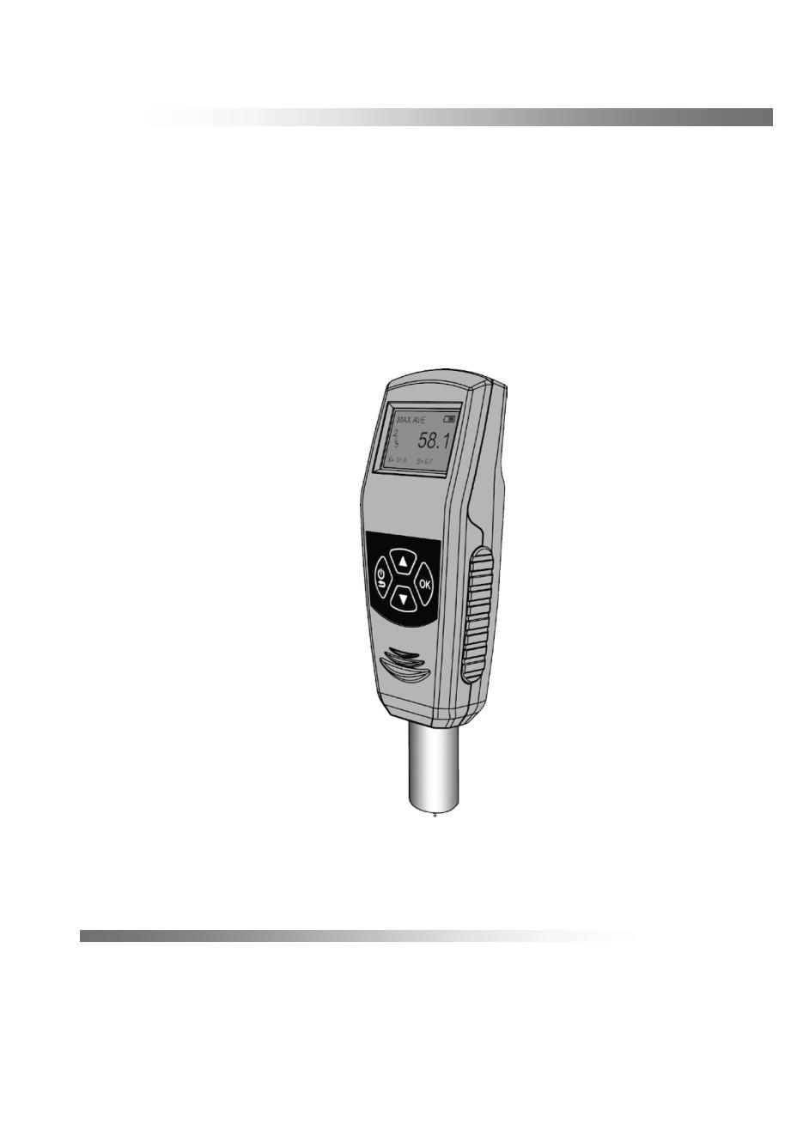
数显邵氏硬度计
使 用 说 明 书
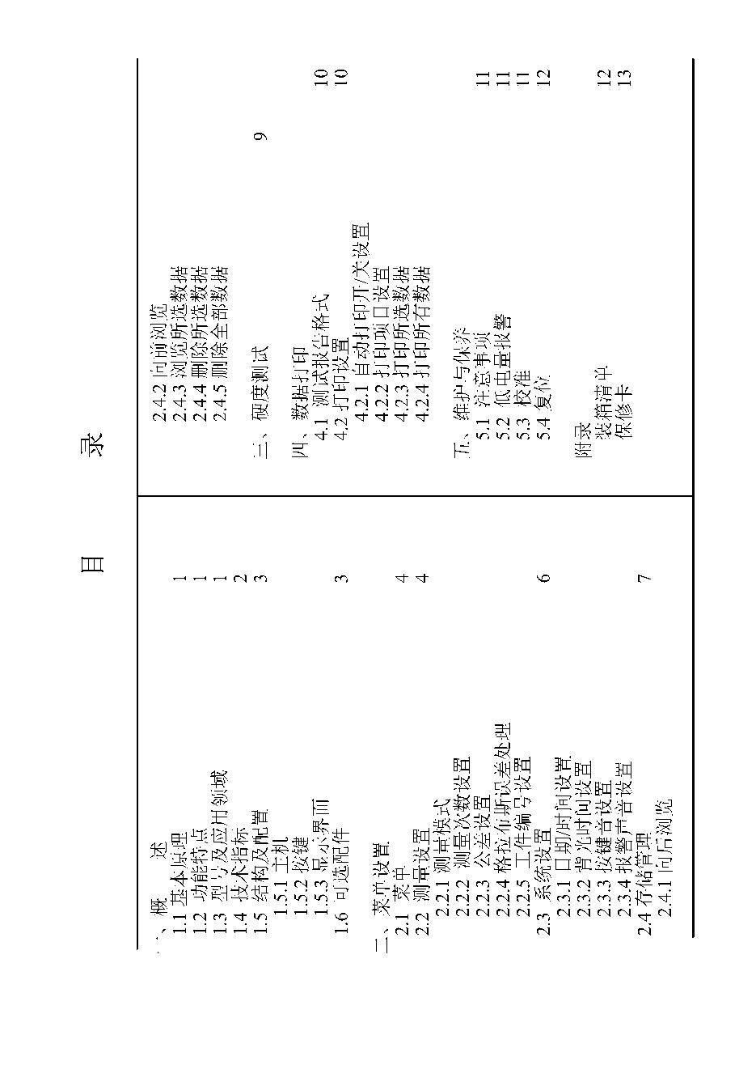

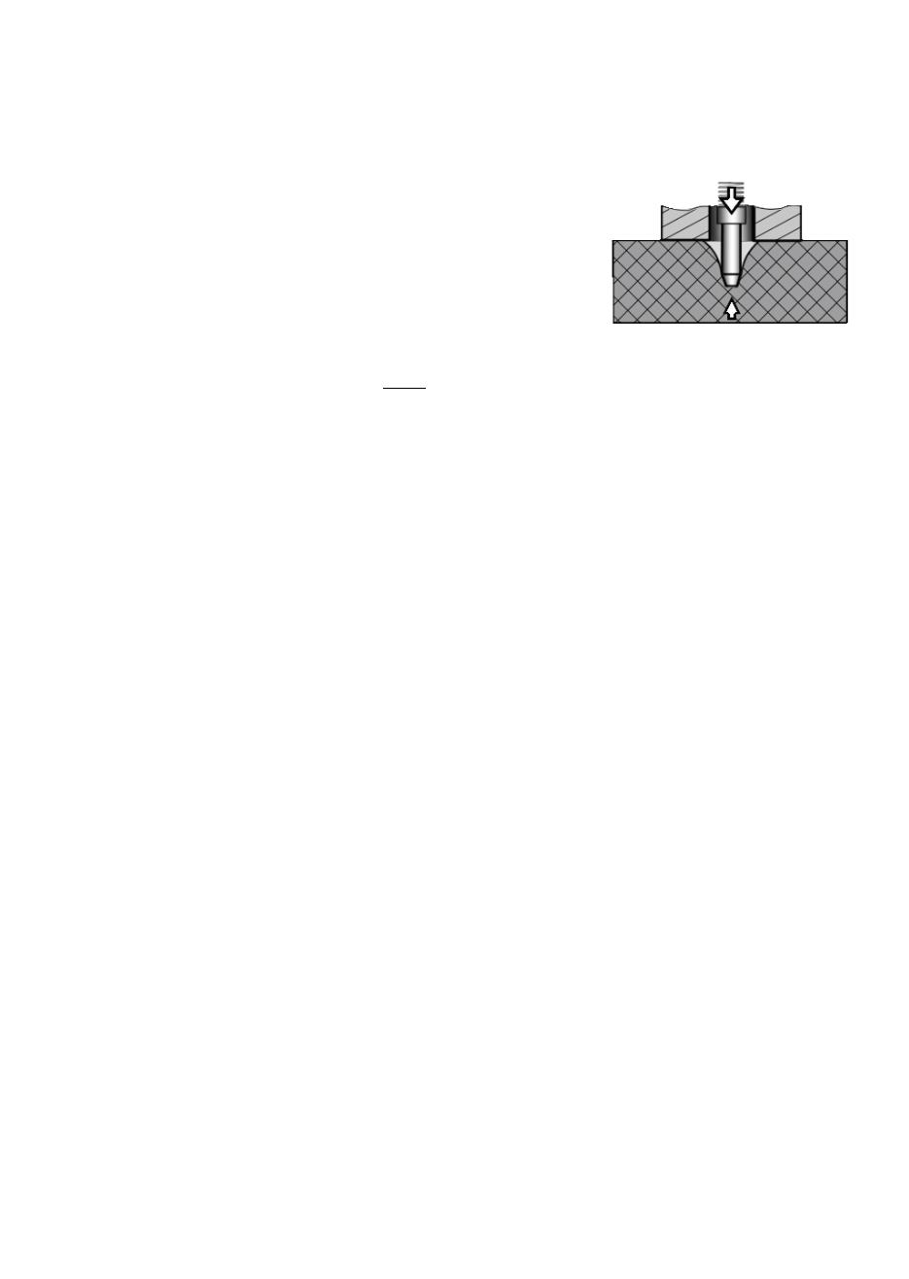
一、概 述
1.1 基本原理
用一定形状的压针，在试验力作用下垂直压
入试样表面﹐当压足表面与试样表面完全贴合
时，压针尖端面相对压足平面有一定的伸出长
度 L（见图 1-1），以 L值的大小来表征邵氏硬
度的大小，L值越大﹐表示邵尔硬度越低，反之
越高。  计算公式为:  L  HD =100 −  0.025  式中 H 为邵氏硬度。 |  | 图 1-1
由公式可知，邵氏硬度与压针位移量有关。通过测量压针的位移量，
即可计算出邵氏硬度值。本系列硬度计用传感器测量出压针位移量，再通
过MCU 计算处理，得出相应的邵氏硬度值。
1.2 功能特点
❶ 峰值锁存、平均值计算及欠压报警功能
❷ 自动关机功能
❸ 大尺寸液晶显示屏： 采用带背光的高像素工业级液晶显示屏， 易读易看。
❹ 菜单式操作管理界面： 操作界面采用菜单方式，直观、易学 易用。
❺ 丰富的数据管理功能： 可方便地实现测量数据的存储、删除
及数据打印输出操作；可设置公差进行试件的硬度筛查检测；可进
行试验的基本数据统计运算等。 ❻用户可自行定义报表打印
1.3 型号及应用领域
主要用于软塑料和常规硬度橡胶等非金属的硬度测定。例如：软橡胶、
合成橡胶、胶辊、热塑性弹性体、薄膜、毛毡、皮革、密封件、轮胎、胶
管/带等，在塑料业、橡胶业以及其他行业有着广泛的应用。
邵氏硬度根据所采用的压头和力值的不同，可分成多种类型，分别适
用于不同硬度范围的测量。
1
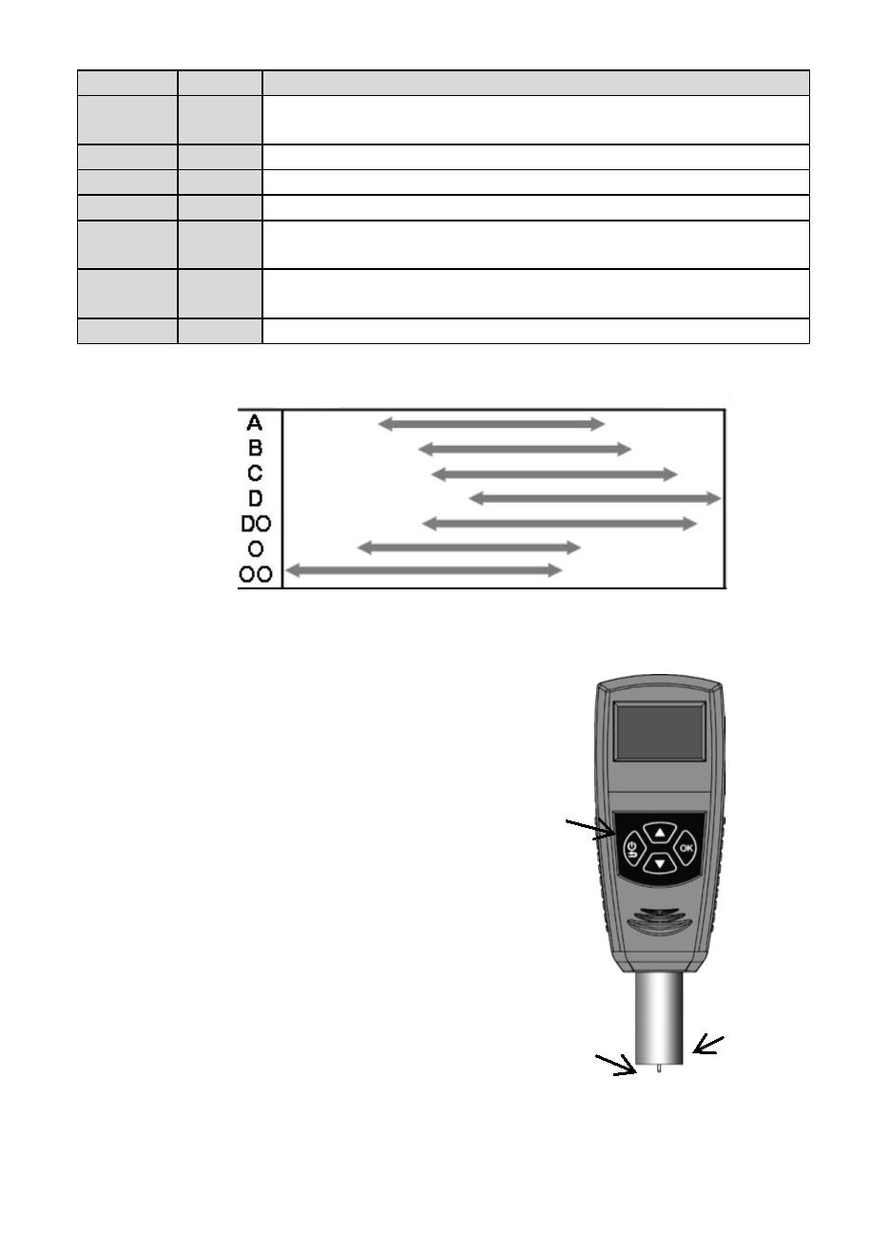
型号 类型 应 用 范 围
EHS1A A 软硫化橡胶, 天然橡胶,热塑性弹性材料, 柔性丙烯酸树脂和
热固性塑料，石腊, 毛毡与皮革等
EHS5C C 中硬度橡胶, 热塑性弹性材料,中硬度塑料和热固性塑料
EHS5D D 硬橡胶，热塑性弹性材料,硬塑料和硬热固性塑料
EHS1B B 中硬橡胶,热塑性弹性材料, 纸制品，以及纤维材料 EHSoo OO 软橡胶和热塑性弹性材料,很软的塑料及热固性塑料,中密度
纤维卷料
很软的橡胶和热塑性弹性体,海棉,极软的塑料及热固性塑料,
EHSo O
发泡塑料,低密度纤维卷料，人体及动物组织 EHSdo DO 中硬橡胶和热塑性弹性材料,很高密度纤维卷料
软 硬
图 1-2
1.4 技术指标 |  |  |  | LCD
1. 测量范围： 0～100H；  2. 测量误差：≤±1H  3. 存储数据：500组；  4. 电源：3节7号电池  5. 工作环境：温度：0℃～+50℃ 湿度：  20%～85%；  6. 储存环境：温度：-30℃～+80℃ 湿  度：5%～95%；  7. 外形尺寸：  153mm×50mm×29mm(主机部分)；  8. 重量：约169g。  9. 适用标准：ASTM  D-2240,GB/T-531，ISO7619 |  | 按键  压头 |  |  |  | 图 1-3 |  |  | 压足
2

